我国急需攻克的仪器仪表“卡脖子”技术清单
来源： 仪商综合
美国对华为的封锁事件，在这大半年特别是最近一段时间，刷屏国内网络。芯片制造技术的落后，国外对我国进行卡脖子，对该行业是致命威胁。那么在仪器仪表及其相关方面，急需攻克的“卡脖子”技术有哪些？
1、触觉传感器
精确、稳定的严苛要求，拦住了我国大部分企业向触觉传感器迈进的步伐，目前国内传感器企业大多从事气体、温度等类型传感器的生产。在一个有着100多家企业的行业中，几乎没有传感器制造商进行触觉传感器的生产。日本阵列式传感器能在10厘米×10厘米大小的基质中分布100个敏感元件，售价10万元，而国内产品多为一点式，一般100元一个。
可见，对卖方而言，工艺门槛太高；对买方而言，国产货没有障。“一个向左、一个向右”的局面，形成了依赖进口、内生乏力的恶性循环。

中国已经连续5年成为世界第一大机器人应用市场，但高端机器人仍然依赖于进口,除了核心算法的差距，工业机器人核心部件：触觉传感器也是制约因素。
除了生产工艺，材料纯度也是从实验室到工业生产的“扼咽之处”。日渐复杂的技术也让国产产品落得越来越远。
2、激光雷达
激光雷达是个传感器，自带光源，主动发出激光，感知周围环境，像蝙蝠通过超声波定位一样。它是自动驾驶汽车的必备组件，决定着自动驾驶行业的进化水平。

在仪商网的相关新闻报道当中，多是国外某某公司加大激光雷达的研发力度或与某大牌汽车企业合作开发自动驾驶技术。在该领域，国货几乎没有话语权。目前能上路的自动驾驶汽车中，凡涉及激光雷达者，使用的几乎都是美国Velodyne的产品，其激光雷达产品是行业标配，占八成以上市场份额。
3、医学影像设备元器件
目前国产医学影像设备的大部分元器件依赖进口，至少要花10年、20年才能达到别人的现有水平。在传统医学成像（CT、磁共振等）上，中国最早的专利比美国平均晚20年。在专利数量上，美国是我国的10倍。这意味着整个产业已经完全掌握在国外企业的手里了，所有的知识产权，所有的原创成果，所有的科研积累都在国外，中国只占很少的一部分。
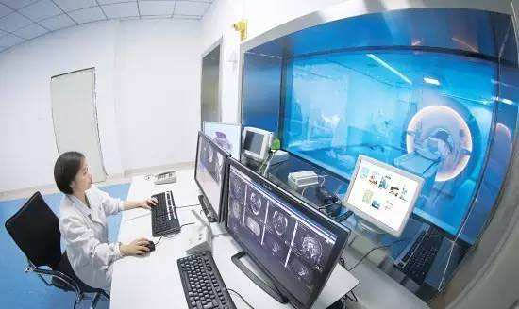
4、扫描电镜
扫描电子显微镜，一种高端的电子光学仪器，它被广泛地应用于材料、生物、医学、冶金、化学和半导体等各个研究领域和工业部门，被称为“微观相机”。
目前我国科研与工业部门所用的扫描电镜严重依赖进口，每年我国花费超过1亿美元采购的几百台扫描电镜中，主要产自美、日、德和捷克等国。国产扫描电镜只占约5%—10%。
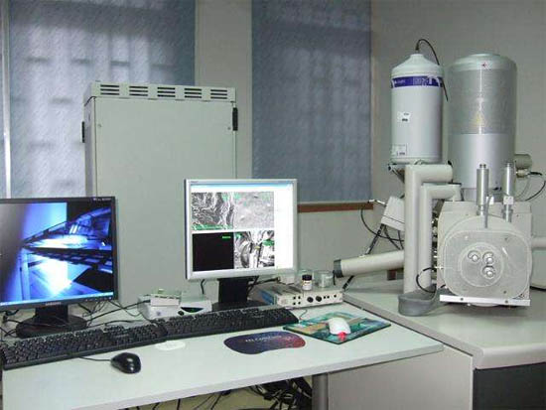
5、透射式电镜
冷冻电镜可以拍摄微观结构高清3d“彩照”，是生命科学研究的利器，透射式电镜的生产能力是冷冻电镜制造能力的基础之一。目前世界上生产透射电镜的厂商只有3家，分别是日本电子、日立、FEI，国内没有一家企业生产透射式电镜。
匹配冷冻电镜使用的工具都需要原装，零件坏了找不到人修理，只能等待零件邮寄到货后进行更换。对于中国的冷冻电镜使用者们来说，这样的体验可能还要持续不短的时间。
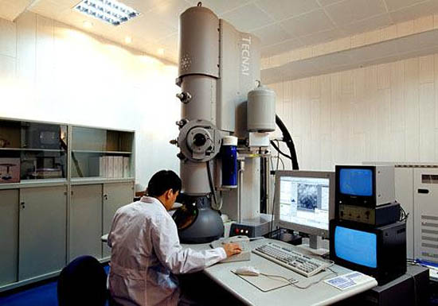
6、水下连接器
除了船舶、遥感卫星，海底观测网已成为第三种海洋观测平台——通过它，人类可以深入到水下观测和认识海洋。如果将各类缆系观测平台比作胳膊、腿，水下连接器就好比关节，对海底观测网系统的建设、运行和维护有着不可替代的作用。目前我国水下连接器市场基本被外国垄断。一旦该连接器成为禁运品，整个海底观测网的建设和运行将被迫中断。
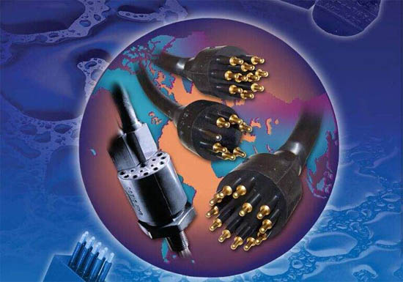
我国虽然已成为制造业第一大国，但大而不强也是现实。“科学技术要支撑国家强盛和民族复兴，就要直面这些挑战，解决这些问题。”遇到躲不开的问题，硬啃也要上！期盼着不远的将来，我们能尽数解决高端制造等关键领域“卡脖子”的隐忧。

